AULA05 – ENCAPSULAMENTO – PRATICA

Exemplo01.

package encapsulamento;

public class Conta {

private String nome;

private int agencia;

private long numconta;

private double saldo;

public String getNome() {

return nome;

}

public void setNome(String nome) {

this.nome = nome;

}

public int getAgencia() {

return agencia;

}

public void setAgencia(int agencia) {

this.agencia = agencia;

}

public long getNumconta() {

return numconta;

}

public void setNumconta(long numconta) {

this.numconta = numconta;

}

public double getSaldo() {

return saldo;

}

public void setSaldo(double saldo) {

this.saldo = saldo;

}

}

CLASSE **Encapsulamento**

package encapsulamento;

public class Encapsulamento {

public static void main(String[] args) {

Conta cliente1 = new Conta();

cliente1.setNome("Ediberto");

cliente1.setAgencia(1172);

cliente1.setNumconta(0001232);

cliente1.setSaldo(3400);

System.out.println(cliente1.getNome());

System.out.println(cliente1.getAgencia());

System.out.println(cliente1.getNumconta());

System.out.println(cliente1.getSaldo());

}

}

SAÍDA

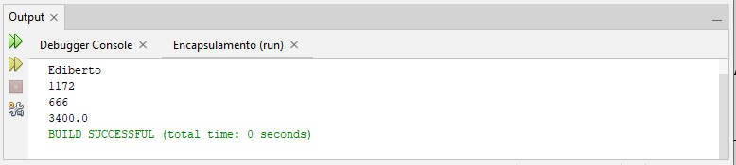

**Exemplo02**

Conta.java

package encapsulamento;

public class Conta {

private String nome;

private int agencia;

private long numconta;

private double saldo;

public String getNome() {

return nome;

}

public void setNome(String nome) {

this.nome = nome;

}

public int getAgencia() {

return agencia;

}

public void setAgencia(int agencia) {

this.agencia = agencia;

}

public long getNumconta() {

return numconta;

}

public void setNumconta(long numconta) {

this.numconta = numconta;

}

public double getSaldo() {

return saldo;

}

public void setSaldo(double saldo) {

this.saldo = saldo;

}

}

Encapsulamento.java

package encapsulamento;

public class Encapsulamento {

public static void main(String[] args) {

Conta cliente1 = new Conta();

cliente1.setNome("Ediberto");

cliente1.setAgencia(1172);

cliente1.setNumconta(0001232);

cliente1.setSaldo(3400);

System.out.println("DADOS DO CLIENTE");

System.out.println("Nome : " +cliente1.getNome());

System.out.println("Agencia : "+cliente1.getAgencia());

System.out.println("Numero da Conta "+cliente1.getNumconta());

System.out.println("Saldo : "+cliente1.getSaldo());

}

}

SAÍDA

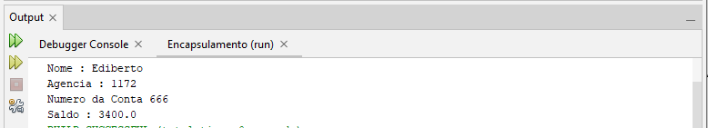

FORMATAÇÃO DO SALDO PARA DUAS CASAS DECIMAIS.

package encapsulamento;

**import java.text.DecimalFormat;**

public class Encapsulamento {

public static void main(String[] args) {

Conta cliente1 = new Conta();

cliente1.setNome("Ediberto");

cliente1.setAgencia(1172);

cliente1.setNumconta(1232); // Remova os zeros à esquerda

cliente1.setSaldo(3400.78);

System.out.println("DADOS DO CLIENTE");

System.out.println("Nome : " + cliente1.getNome());

System.out.println("Agencia : " + cliente1.getAgencia());

System.out.println("Numero da Conta : " + cliente1.getNumconta());

// Formate o saldo com duas casas decimais

DecimalFormat df = new DecimalFormat("#,###,###.##");

System.out.println("Saldo : " + df.format(cliente1.getSaldo()));

}

}

SAÍDA

